Конспект непосредственно-образовательной деятельности
на тему: «Засветился огонёк на одежде светлячок»
в подготовительной группе «Рябинка»

Выполнила: Борец Олеся Николаевна
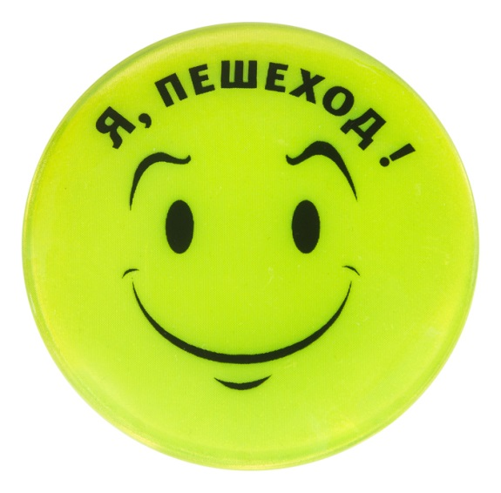

г. Алдан

Тема: «Засветился огонёк - на одежде светлячок».
Цель: Формировать у детей основы безопасного поведения на улице.
Планируемые результаты:
Познавательные: Познакомить детей со светоотражающими элементами – фликерами. Расширять знания детей о светофоре, о значении сигналов светофора. Закрепить с детьми знания правил уличного движения. Коммуникативные: Развитие свободного общения со взрослыми и детьми. Совершенствовать диалогическую речь, интонационную выразительность речи, обогатить словарь детей.
Регулятивные: Формировать волевые качества (целеустремлённость, быстроту, организованность, самостоятельность )
Личностные : Формировать дружеские, доброжелательные отношения между детьми, воспитывать умение слушать своего сверстника, не перебивая. Ресурсы: коврик «пешеходная дорожка», 5 стоек с дорожными знаками, светофор, светоотражатели – фликеры по количеству детей, предметные картинки (солнцезащитные очки, зонтик, наушники, капюшон, сотовый телефон), кружки (красный, жёлтый, зелёный) для игры; два обруча, ориентиры для игры «Такси». Современные динамические пособия: презентация. Современные ТСО: ПК, проектор. Доминирующие области: социально-коммуникативное развитие, речевое развитие.

Сценарий НОД :
Воспитатель: В тёмное время суток
Опасность на улицах ждёт
Водителю быть надо зорче
Заметен не так пешеход.
Стремительно мчатся машины,
А путь тормозной не всегда
Сработает без промедленья
И может случиться беда.

( Выключается свет, на сцене появляется Пеппи – длинный чулок (девочка))
Воспитатель: Пеппи, разве ты не знаешь, как нужно переходить улицу?
Пеппи: Знаю, но уже темно и меня всё равно не видно.
Воспитатель : Ты права, Пеппи, в темноте водителю трудно разглядеть пешехода, тем более такого маленького как ты! Но мы попробуем тебе помочь.
Есть специальные светящиеся элементы, которые называются светоотражателями или фликерами.
Светоотражатель – это наш Ангел Хранитель на дороге.
Фликер на куртках, на брюках, пальто сразу заметит водитель авто.
Фликер пришили на ботинки, валенки, шапки и в тёмное время у вас всё в порядке.
Вот красивые значки, хорошо они видны, издали шофёр заметит, что на переходе дети.
Фликер на капор и на ремень, фликер на сумку и так каждый день.
Чтоб жизнь сохранить ты про них не забудь. И сразу надень коль готовишься в путь!
( воспитатель надевает на Пеппи значок (фликер)).
Воспитатель : Пожалуйста, прими от нас в подарок вот такой фликер и будь осторожней на дорогах.
Пеппи : Ой, спасибо большое я поняла, что фликер на одежде – это реальный способ уберечь ребёнка и взрослого от травм на неосвещённой дороге. Теперь я всегда, буду носить такой красивый значок на своей одежде. (Пеппи прощается с ребятами).
Воспитатель : Ребята, светоотражающие элементы – фликеры нам помогают, а есть предметы, которые нам мешают и могут быть опасными при переходе через дорогу. Посмотрите на картинки и подумайте какие предметы и чем могут помешать пешеходу при переходе улицы? (солнцезащитные очки, капюшон, сотовый телефон, наушники, зонтик).
Дети: За разговором по телефону можно увлечься и попасть под машину. В наушниках не слышно шума приближающейся машины. Капюшон, как и очки от солнца и зонтик мешают обзору дороги.
Воспитатель: Какие молодцы, всё правильно отгадали.

Правил дорожных
На свете немало
Все бы их выучить
вам не мешало!
Но основные из правил движенья
Знать должны, как таблицу умноженья
На мостовой не играть, не кататься
Если ты хочешь здоровым остаться.

Воспитатель: Ребята, отгадайте загадку: Встало с краю улицы в длинном сапоге
Чучело трёхглазое на одной ноге
Где машины движутся, где сошлись пути
Помогает улицу людям перейти (светофор)
Что вы знаете о нём?
1-ый ребёнок: Нужно слушаться без спора
Указаний светофора
Нужно правила движенья
Выполнять без возраженья.
2-ой ребёнок: Красный свет, красный свет
Это значит хода нет!
Это стоп! Остановись!
Это значит – берегись.
3-ий ребёнок: Если жёлтый свет в окошке
Подожди ещё немножко
Подожди ещё чуть-чуть
Будет вновь свободен путь.
4-ый ребёнок: Свет зелёный появился
Перекрёсток оживился
Стал свободен переход
Смело двигайся вперёд.

Воспитатель: Молодцы, ребята, хорошо вы знаете сигналы светофора. Я тоже хочу рассказать про светофор.
Слово «Светофор» состоит из двух слов: «Свет» и «фор». Значение слова «свет» - всем понятно. А вот слово «фор» - от греческого слова «форос» - несущий свет. Для запрещающего сигнала светофора взят красный, потому что его хорошо видно и днём, и ночью и даже в тумане. Зелёный сигнал виден хуже, но зато в спектре он стоит дальше от красного и его нельзя с ним спутать. А теперь я предлагаю вам игру «Красный, жёлтый, зелёный».
Воспитатель (объясняет правила):
Когда я поднимаю красный кружок – вы замираете, жёлтый – хлопаете в ладоши, зелёный – маршируете. (дети выполняют задание).
Следующая игра называется «Такси». Разделимся на две команды (две колонны). Водитель такси берёт обруч, встаёт в него и перевозит детей – пассажиров (по - одному) в другой конец зала. Побеждает команда, в которой водитель быстрее перевезёт всех пассажиров. (дети играют)
Ребята, хочу обратить ваше внимание на экран. Просмотр DVD c мультфильмом «Юные спасатели».
А теперь я вас проверю,
И игру для вас затею.
Я задам сейчас вопросы - Отвечать на них непросто. Вопросы :
- Как правильно перейти улицу? (посмотреть налево, направо).
- На какой сигнал светофора надо переходить улицу? (зелёный)
- Как называется палка регулировщика? (жезл)
- Как называется человек, который едет в транспорте, но не управляет им? (пассажир)
- Место для ожидания транспорта? (остановка)
- Человек, идущий пешком? (пешеход)

Воспитатель : Вы молодцы, ребята. А сейчас пройдите пожалуйста за столы. Я предлагаю вот таким человечкам сделать светооотражающие значки, чтобы они не попали под машину в тёмное время суток. Посмотрите на мольберт, какой формы могут быть фликеры? (круглой, овальной, квадратной, треугольной, прямоугольной формы). Ребята, какие фигуры лежат у вас на столах? (квадраты, прямоугольники). Какого они цвета? (жёлтые, оранжевые).
Кто знает как получить круг из квадрата? (срезать у квадрата углы, плавно закругляя), овал из прямоугольника (срезать у прямоугольника углы, плавно закругляя). Обратите внимание на этих человечков (воспитатель показывает образцы). На них приклеены фликеры в разной последовательности : на груди, на руках, на ногах. А чтобы оживить человечков нарисуйте им лицо фломастерами. И так приступаем к работе. Воспитатель : Молодцы, ребята, теперь нашим человечкам будет не страшно ходить по улицам. Вам я тоже, дети, хочу подарить вот такие фликеры для вашей безопасности и будьте осторожны!

